Bước 1 — Xác định Entity, Attribute, Khóa chính: Hoàn thiện bảng còn thiếu 1 dòng (đã có 2 dòng mẫu):
Entity | Attribute cần lưu | Khóa chính (PK) đề xuất
CAN_HO | MaCH, DienTich, SoTang | MaCH
HOP_DONG_THUE | MaHD, NgayBatDau, NgayKetThuc | MaHD
KHU_VUC | MaKV,TenKV | MaKV

Bước 2 — Vẽ 2 loại quan hệ: Dùng draw.io để vẽ đồng thời: (a) CAN_HO — HOP_DONG_THUE là quan hệ 1-1: 1 căn hộ có 0 hoặc 1 hợp đồng thuê hiệu lực, 1 hợp đồng thuộc đúng 1 căn hộ; (b) Entity Khu vực ở Bước 1 — CAN_HO là quan hệ 1-N: 1 khu vực có thể có 0 hoặc nhiều căn hộ, 1 căn hộ thuộc đúng 1 khu vực. Thêm đầy đủ khóa ngoại cho cả 2 quan hệ.
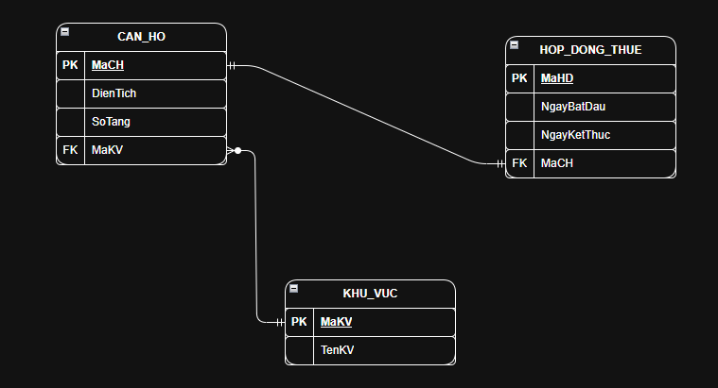

Bước 3 — Chuẩn hóa dữ liệu: Rà soát bảng nháp dưới đây theo nguyên tắc chuẩn hóa dữ liệu:
MaCH | DienTich | MaKhuVuc | TenKhuVuc
CH01 | 45 | KV01 | Quận 1
CH02 | 60 | KV01 | Quận 1
CH03 | 50 | KV02 | Quận 7

Cột mã khu vực và tên khu vực đang bị vi phạm chuẩn 3NF , Thuộc tính MaKhuVuc là một khóa chính , nên không được phụ thuộc vào MaCH
đề xuất giải pháp tách thành 2 bảng riêng biệt căn hộ và khu vực

